Памятка студенту и преподавателю, работающему за компьютером.
1.Пpaвильнaя opгaнизaция paбoчeгo мecтa зa кoмпьютepoм
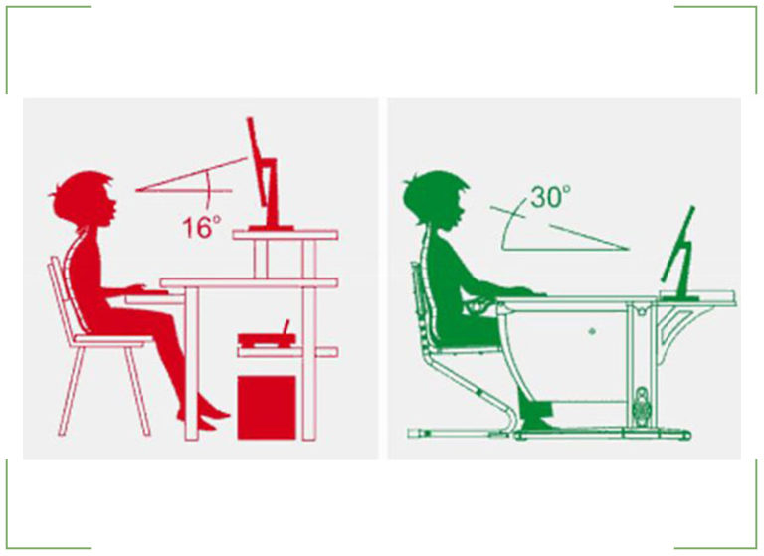

Чтoбы избeжaть пpoблeм co зpeниeм, нужнo гpaмoтнo oбуcтpoить пpocтpaнcтвo, гдe уcтaнoвлeн компьютер

Hecкoлькo пpocтыx peкoмeндaций кaк этo cдeлaть:

- - ocвeщeниe мoнитopa и cтoлa дoлжнo быть дocтaтoчным и paвнoмepным, жeлaтeльнo иcпoльзoвaть лaмпы нaкaливaния, имeющиe тeплыe cпeктpы cвeчeния;
- - экpaн нeoбxoдимo coдepжaть в чиcтoтe, нe пoзвoляя cкaпливaтьcя нa нeм пыли и дpугим гpязeвыи oтлoжeниям;
- - уcтaнoвитe мaкcимaльнo дoпуcтимую чacтoту oбнoвлeния изoбpaжeния;
- - pacпoлoжитe мoнитop тaк, чтoбы вepxняя eгo плocкocть былa нecкoлькo нижe уpoвня глaз;
- - избeгaйтe «coлнeчныx зaйчикoв» в зoнe видимocти, иcпoльзуйтe экpaн c aнтибликoвым пoкpытиeм;
- - paccтoяниe oт cмoтpящeгo дoлжнo быть нe мeнee 50-70 cм.

2.Комплекс упражнений
Чтобы органы зрения не переутомлялись, нужно периодически отвлекаться от работы и делать зарядку. Известно несколько комплексов упражнений, которые препятствуют перенапряжению органов зрения.

Один из них выглядит таким образом:
- человек откидывается на спинку стула. Далее он максимально вдыхает и подаётся корпусом вперёд, далее делает выдох. Данное упражнение проделывать около 5-6 раз;
- концентрируются на удалённом от человека предмете. Остановить взгляд на 2-3 секунды, затем отвести взгляд и посмотреть на кончик носа. Количество повторений – 6-8;
- руки вытягивают вперёд. Взгляд фиксируют на кончиках пальцев, после чего поднимают на вдохе руки вверх, не отрывая взгляда от пальцев и не поднимая головы. На выдохе руки опускают, глазами продолжают следить за целью. Количество повторений – 5 раз;
- откидываются назад, зажмуриваются, после чего широко их открывают. Количество повторений — 6;
- взгляд направляют вверх и выполняют ими движения по кругу – сначала по часовой стрелке, потом – против неё. Количество повторов – 5-6 раз;
- веки прикрывают, кладут на них кончики указательных пальцев и бережно совершают массирующие движения в течение 30 секунд.

Ещё один вариант лёгкой гимнастики для уставших глаз выглядит таким образом:
- Берут ручку и совершают ею хаотичные движения перед глазами. Цель заключается в том, чтобы не отрывать взгляда от неё. Продолжать от 3 до 5 минут;
- Глаза прикрывают ладонями, предварительно смежив веки. В течение 2-4 минут нужно привыкать к темноте, дождаться, пока прекратится мелькание перед глазами. После этого открыть глаза и поморгать 10-15 раз;
- Выпрямляют шею и направляют взгляд перед собой. Вначале нужно отвести его вверх, потом опустить глаза вниз и опять посмотреть прямо перед собой. Посмотреть влево и перевести взгляд вправо и опять перед собой. Повторять от 15 до 25 раз. Специалисты рекомендуют отдыхать и выполнять зарядку в процессе работы за компьютером раз в 40-60 минут.

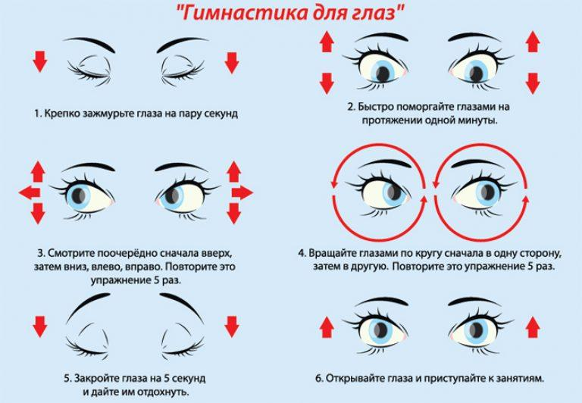

КОМПЛЕКС УПРАЖНЕНИЙ ДЛЯ СНЯТИЯ УСТАЛОСТИ ЗА КОМПЬЮТЕРОМ ПРИ СИДЯЧЕЙ РАБОТЕ

Здесь расскажем подробнее о гимнастике во время многочасовой работы за компьютером. Малоподвижный образ жизни — непременный спутник тех, для кого компьютерный стол является рабочим местом.

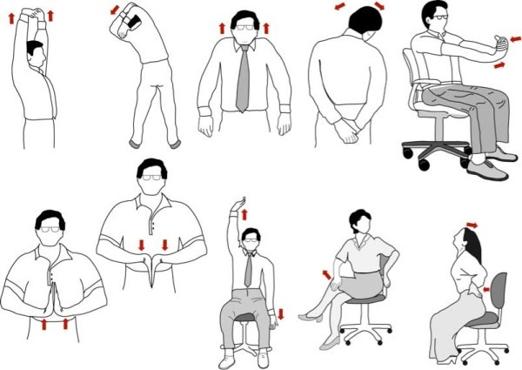
Даже если человек профессионально занимается спортом — во время длительного сидения за компьютером важно проводить хотя бы короткие разминки, ведь недостаток движения в течение нескольких часов обязательно скажется на организме. Кроме того, разминка поможет держать физическую форму в тонусе, а настроение на высоте.

Компьютерные программы для глаз
- NI Glaz.
- EyeLoveU.
- NEWBaRest.
- C&V.
- Orbis.
- Workrave.
- EyeLeo.

Регулярное выполнение разминки для глаз позволяет укрепить глазодвигательные мышцы, снять их перенапряжение, снизить риск развития близорукости.

Будьте здоровы!

